SỞ Y TẾ THÀNH PHỐ HỒ CHÍ MINH

**TRUNG TÂM KIỂM SOÁT**

**BỆNH TẬT THÀNH PHỐ**

Số:                   /TTKSBT-BTN

V/v báo cáo 1 trường hợp ca dương tính COVID-19 số 00000.

**CỘNG HOÀ XÃ HỘI CHỦ NGHĨA VIỆT NAM**

**Độc lập - Tự do - Hạnh phúc**

*Tp. Hồ Chí Minh, ngày        tháng       năm  2021*

    Kính gửi:

* Cục Y tế Dự phòng;
* Viện Pasteur thành phố Hồ Chí Minh;
* Sở Y tế thành phố Hồ Chí Minh.

Trung tâm Kiểm soát bệnh tật thành phố báo cáo nhanh thông tin về 01 trường hợp dương tính COVID-19 BN số 0000 tại thành phố Hồ Chí Minh như sau:

1. **Thông tin ca bệnh:**

* Nhận thông tin lúc 11 giờ 00 phút, ngày 01/07/2021.
* Nhận thông tin lúc giờ phút, ngày 02/07/2021.
* Bệnh nhân: **TÔ CHÍ BỬU** (BN), nam, sinh năm 1999, quốc tịch: Việt Nam, chứng minh nhân dân: 381856465.
* Địa chỉ nơi ở: 24D cư xá Lý Thường Kiệt, phường 7 quận 10, TP.HCM.
* Nghề nghiệp: Sinh viên (đã nghỉ từ 2 tháng trước)
* Địa chỉ nơi làm việc: Đại học Bách Khoa.
* Số điện thoại: 0838975797
* BN có yếu tố dịch tễ: BN là sống chung nhà với F0 Nguyễn Đặng Anh Duy.
* BN được lấy mẫu 2 lần:
* Tối ngày 01/07/2021, BN và gia đình được lấy mẫu tại nhà, chạy PCR, không rõ kết quả.
* Ngày 02/07/2021, BN được test nhanh và lấy mẫu đơn, kết quả đều dương tính với COVID-19

1. **Lịch sử đi lại và tiền sử tiếp xúc và triệu chứng lâm sàng của bệnh nhân:**

* BN sống nhà riêng tại địa chỉ: 227 Nguyễn Kim, TP. Hồ Chí Minh cùng với 6 người:
* Trần Ngọc Phương 1984 (anh rể, sđt: 0909698160)
* Đồng Kim Có 1983 (chị họ, sđt: 0907865599)
* Trần Quốc An (cháu, 2012)
* Trần Bảo Khang (cháu, 2018)
* Nguyễn Kì Lân (1960)
* Nguyễn Đặng Anh Duy (anh, 1993)
* Từ 12/06/2021 đến 28/06/2021, BN mua đồ ăn sáng tại tiệm bún thịt nướng quán 339 (hẻm 339 Tô Hiến Thành, quận 10), BN mua ở quán này 3, 4 ngày 1 lần.
* Ngày 25,26/06/2021, BN mua bánh mỳ ở một tiệm bánh mỳ đầu hẻm 666 đường 3/2 (BN không nhớ rõ địa chỉ cụ thể - có kèm ảnh). (*) *Người bán là nữ khoảng 30 tuổi, dáng người nhỏ.*
* Đây vị trí chỗ e mua bánh mì. Ng bán nữ khoảng 30 tuổi, dáng ng nhỏ
* Ngày 27/06/2021, BN mua xôi ở đường Nhật Tảo quán xôi Ngon (địa chỉ: 261 Đ. Nhật Tảo, Phường 8, Quận 10). (**) *Vị trí nằm khoảng giữa trên đường màu đỏ -* có kèm ảnh.
* BN được cách ly từ 02/06/2021,
* Tối 02/07/2021, BN chạy PCR ra kết quả dương tính nên chuyển về Bệnh viện Quận 10
* 15 giờ ngày 03/07/2021, BN chuyển khu cách ly đại học quốc gia. Hiện BN đang ở khu A14 cùng với 2 cháu và chị họ Kim Có.
* Lấy mẫu 3 lần:
* Tối ngày 01/07/2021, BN và gia đình được lấy mẫu tại nhà, chạy PCR, không rõ kết quả.
* Ngày 02/07/2021, BN được test nhanh và lấy mẫu đơn, kết quả đều dương tính với COVID-19
* Triệu chứng: Không triệu chứng.
* Bệnh nền: Không.

1. **Các hoạt động đã triển khai**

Ngay khi nhận được thông tin, Trung tâm Y tế quận thực hiện xử lý cụ thể như sau:

* Chuyển ca dương tính tới Bệnh viện điều trị.
* Tổ chức phong tỏa tạm thời xung quanh.
* Tổ chức phun khử khuẩn và truyền thông hướng dẫn cách thức phòng chống dịch bệnh cho các hộ dân trên.
* Lên kế hoạch tổ chức lấy mẫu cho người dân trong khu phong tỏa và mở rộng.
* Tổ chức điều tra F1, F2.

Phân công nhân viên Y tế thường trực chống dịch tại trạm Y tế tiếp nhận các trường hợp tự khai báo Y tế đối với tất cả các trường hợp tiếp xúc gần. Chuẩn bị trang thiết bị và các phương án cần thiết để ứng phó với các tình huống phát sinh.

* Khử khuẩn bằng Cloramin
* Trung tâm Kiểm soát bệnh tật thành phố kính báo./ .

|  |  |
| --- | --- |
| ***Nơi nhận****:* | **KT. GIÁM ĐỐC** |
| * Như trên; | **PHÓ GIÁM ĐỐC** |
| * Viện Pasteur TPHCM; |  |
| * BGĐ Sở Y tế; |  |
| * Phòng Nghiệp vụ Y – SYT; |  |
| * Lưu: PCBTN, KHNV, TCHC     (LHN_Nhóm2) |  |

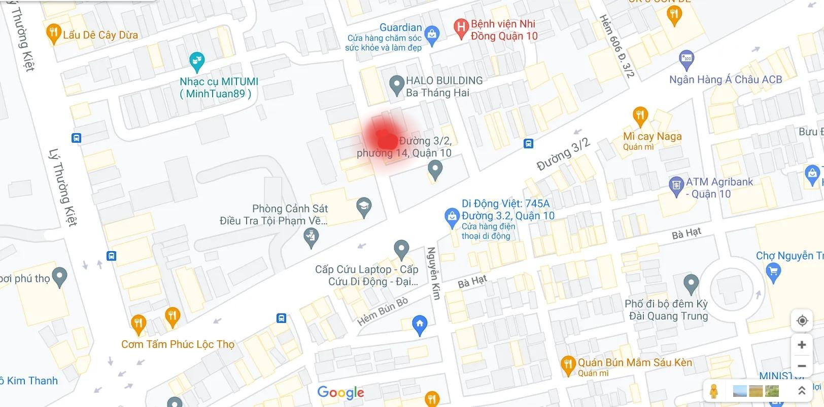

(*) *Người bán là nữ khoảng 30 tuổi, dáng người nhỏ.*

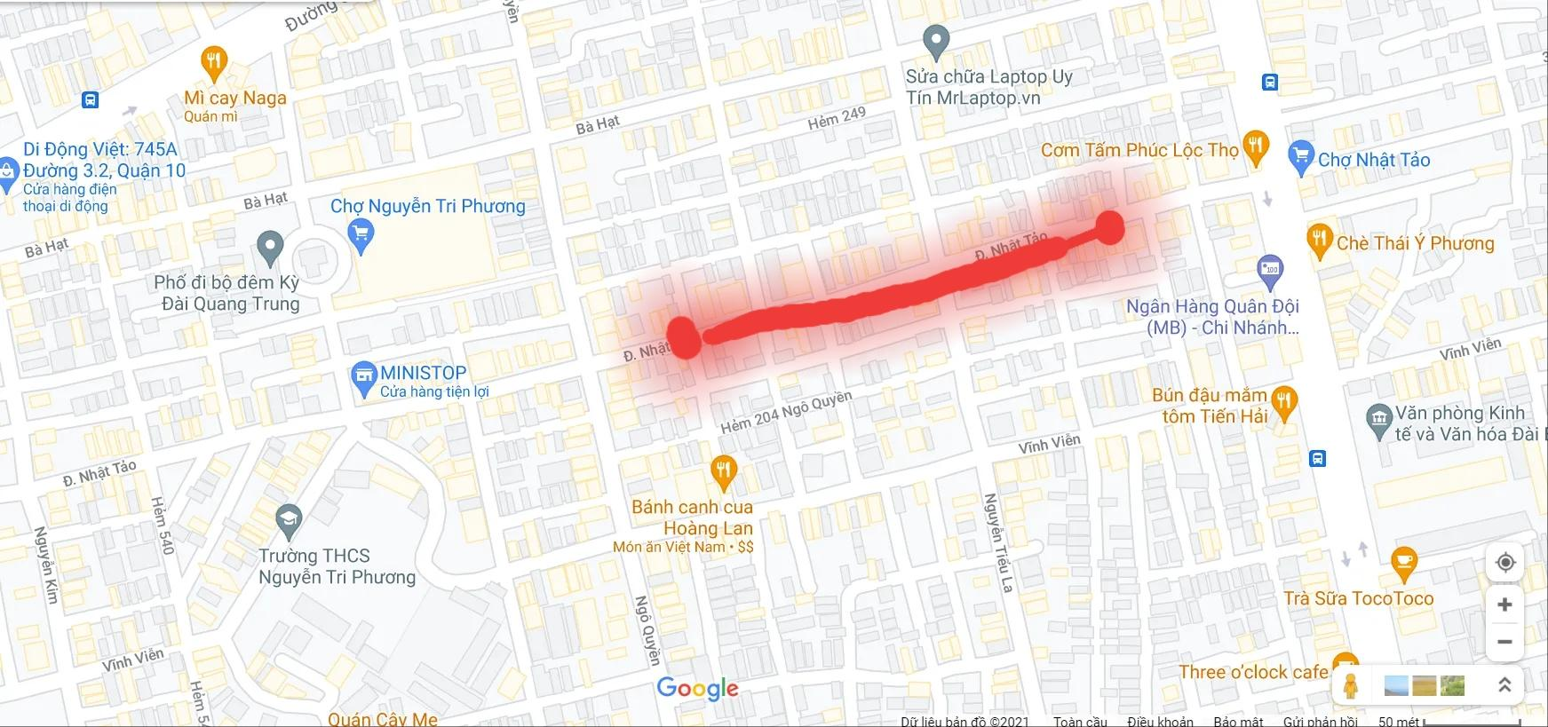  
(**) *Vị trí nằm khoảng giữa trên đường màu đỏ*